Exercice 1
Soient les entêtes des sous-programmes suivants :  Procédure Diviseurs(n : entier, @t : tab, @nd : entier)  Fonction Somme_Diviseurs(n : entier):entier  Indiquer dans le tableau ci-dessus si les appels sont corrects ou incorrects, en algorithmique. | TDOG
  Instruction | Correcte / Incorrecte
  Diviseurs(250, tn, x)
  Diviseurs(a, tn, x)
  tn ← Diviseurs(x, tn, y)
  c ← Somme_Diviseurs(y) = 16
  b ← ConvCh(Somme_Diviseurs(120))
  a ← Somme_Diviseurs(x, y, z)
  TDNT
  tab=tableau de 10 entier
  Objet | Type
  x, y, z | entier
  a | Réel
  b | Chaîne
  c | Booléen
  tn | tab
Indiquer les noms paramètres passés par variable et ceux passés par valeur dans chacun des sous-programmes précédents.
 | Passage par variable / adresse | Passage par valeur
Procédure Diviseurs
Fonction Somme_diviseurs


Exercice 2
Le Bitcoin est une cryptomonnaie qui a été créée le 3 janvier 2009. Il s’agit d’un système de paiement décentralisé qui fonctionne sans l’intervention d’une autorité centrale comme une banque ou un gouvernement.
La courbe suivante montre la variation de cette monnaie durant la période allant du 03 avril 2024 au 03 mai 2024.

On se propose de développer l'algorithme d'un programme pour suivre la variation de cette cryptomonnaie durant une période bien déterminée. Pour ce faire, on demande de développer l'algorithme d'un programme modulaire qui :
- Saisit le nombre de jours de la période, (7 ≤ n ≤ 31)
- Remplit le tableau CB par le cours du Bitcoin tout au long de cette période,
- Calcule, puis affiche la valeur moyenne du Bitcoin durant toute la période,
- Calcule la variation du cours du Bitcoin dans un second tableau nommé VB,
- Détermine, puis affiche la variation maximale de cette monnaie, durant toute la période,
Exemple : Pour les 7 derniers jours allant du 27/04/2024 au 03/05/2024 le cours du Bitcoin (en $) est :
CB | 61780 | 59121 | 58331 | 60666 | 63860 | 63109 | 63456
 | 0 | 1 | 2 | 3 | 4 | 5 | 6
La valeur moyenne du bitcoin (en $) durant cette période est calculée comme suit :

La variation du cours du Bitcoin en pourcent % est comme suit :
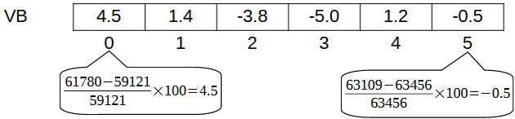
La variation maximale de cette monnaie est de : -5.0%

